**八年级地理第2课时《地球运动》学习指南**

**观看微课，完成学习任务。**

**【**任务一】 演示地球自转

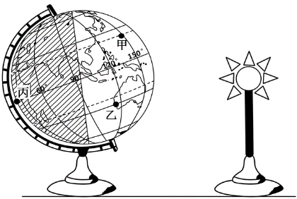

图1

方法：如图1所示，请同学们运用地球仪和手电筒，演示地球自转

（水平/垂直）放置地球仪，地轴空间指向

（不变/变化），北极始终指向 ；绕着 ，

从 向 （左/右）沿 （经线/纬线）转动地球仪。

**【**任务二】归纳自转的特征（完成表1，并在图2中标出自转方向）

表1

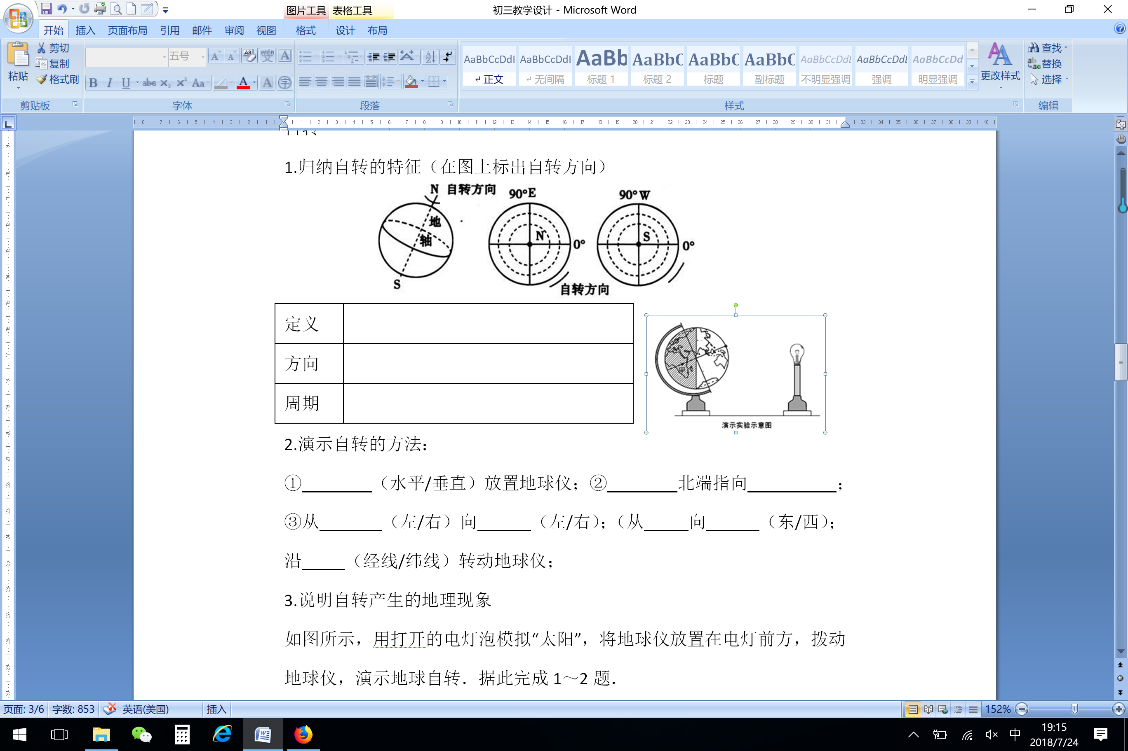

图2

|  |  |
| --- | --- |
| 绕转中心 |  |
| 方向 |  |
| 周期 |  |
| 产生现象 |  |

**【**任务三】 演示地球的公转

（水平/垂直）放置地球仪，地轴指向 （不变/变化），北极始终指向 ，围绕 ，自 向 （东/西）转动。

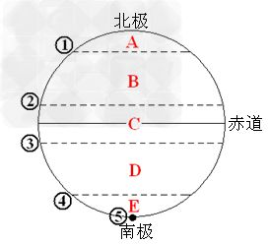**【**任务四】说明地球公转产生的现象，并在图3中标出①②③④所对应的日期、节气名称及北半球的昼夜情况。

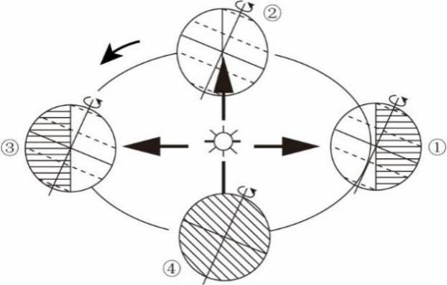

图4

图3

【任务五】在图4中填出五带的名称